**Проектирование интегрированного урока,**

**ориентированного на формирование навыков**

**математической грамотности**

по теме **«Прямая пропорциональность и ее график»,** 7 класс

**Выполнила:**

Краснова Елена Ивановна, учитель математики МБОУ «Лицей №9 им.А.С.Пушкина ЗМР РТ»;

**СОДЕРЖАНИЕ**

|  |  |  |
| --- | --- | --- |
|  | Введение …………………………………………………………. | 3-4 |
|  | Цель и задачи …………………………………………………….. | 5 |
|  | Интегрированный урок в 7 классе по теме «**Прямая пропорциональность и ее график**» | 6-15 |
|  | Заключение ……………………………………………………….. | 15 |
| 5. | Список литературы ………………………………………………. | 15 |
| 6. | ПРИЛОЖЕНИЕ | 17-23 |

**Введение.**

Математика является одним из самых важных достижений культуры и цивилизации. Без нее развитие технологий и познание природы были бы немыслимыми вещами! Эта точная наука крайне важна не только для человечества в целом, но для интеллектуального совершенствования конкретного индивида. Ведь математика позволяет развить важные умственные качества. Она организует наше мышление и дает опыт применения самых разных умственных приемов: от парадоксальных утверждений до моделирования. Математический язык способствует формированию устойчивой связи между словесным, изобразительным и знаковым способом передачи информации.

Умение считывать информацию, поданную разными способами, приобретает особое значение в эпоху информатизации, и роль математического образования в развитии способности оперировать любой системой представления информации становиться ключевой. Так же математическое образование располагает человека к освоению математических образов и метафор. Все это является компонентами функциональной грамотности человека. Функциональная грамотность - это способность человека вступать в отношения с внешней средой и максимально быстро адаптироваться и функционировать в ней. Так вот, одной из проблем, решение которых лежит в сфере образования, является достижение выпускниками школы высокого уровня функциональной грамотности, одной из составляющих которой является математическая грамотность.

Математическая грамотность – это способность учащегося формулировать, применять и интерпретировать математику в различных контекстах. Она включает математическое мышление и использование математических понятий, процедур, знаний и инструментов, которыми описываются, объясняются и предсказываются явления. Это помогает людям признать роль, которую математика играет в мире, формировать осознанные точки зрения и принимать хорошо продуманные решения, необходимые для конструктивных, заинтересованных и мыслящих граждан. Это понятие является центральным и в исследованиях PISA. Оно определяется как «способность человека определять и понимать роль математики в мире, в котором он живет, выражать хорошо обоснованные математические суждения, использовать математику так, чтобы удовлетворять в настоящем и в будущем потребности, присущие творческому, заинтересованному и мыслящему гражданину».

В исследованиях PISA понятие математической грамотности уточняется следующим образом. Под математической грамотностью понимается способность учащихся: распознавать проблемы, возникающие в окружающей действительности и которые можно решить средствами математики; формулировать эти проблемы на языке математики; решать эти проблемы, используя математические факты и методы; анализировать использованные методы решения; интерпретировать полученные результаты с учетом поставленной проблемы; формулировать и записывать результаты решения .

Исследование PISA показало, что российские учащиеся имеют невысокие результаты. Это говорит о том, что наша система обучения не формирует у учащихся умения выходить за пределы учебных ситуаций, она лишь дает определенную базу знаний. Поэтому важнейшей задачей образования является усиление прикладной направленности школьного курса математики, то есть осуществление связи его содержания и методики обучения с практикой. Поэтому процесс обучения математике должен строиться не только из изучения основной программы курса, но и из овладения приложениями математики.

**Цель итоговой работы:**

**разработка интегрированного урока, ориентированного на развитие навыков математической грамотности**

**Задачи:**

1. **изучить основные подходы к оценке математической грамотности в международных исследованиях;**
2. **разработать интегрированный урок физика и математика по теме «Прямая пропорциональность и ее график», 7 класс;**
3. **создать копилку задач на формирование математической грамотности по данной теме.**

**Технологическая карта урока математики**

**Тема:** «График функции. Прямая пропорциональность и ее график»

**Класс: 7**

**Цель урока:** закрепить основные умения и навыки построения и чтения графиков прямой пропорциональности на основе физических величин, показать единство математики и физики через межпредметные связи.

**Планируемые результаты:**

**Предметные**

* формирование умений вычислять значения функция, заданных формулами, составлять таблицы значений функции;
* формирование умений строить по точкам графики функций;
* формирование умений моделировать реальные зависимости с помощью формул и графиков, интерпретировать графики реальных зависимостей;
* формирование умений распознавать виды изучаемых функций, показывать схематически положение на координатной плоскость в зависимости от значений коэффициентов, входящих в формулы;
* формирование умений строить графики, описывать их свойства.

**Метапредметные**

**Регулятивные УУД**

* планирование - определение последовательности промежуточных целей при решении комплекса учебно-познавательных задач с учетом конечного результата;
* оценка - выделение и осознание обучающимися того, что уже сделано на данном этапе и что нужно сделать для решения учебно-познавательной задачи;
* формирование умений видеть проблемы в своей деятельности посредством рефлексии своей деятельности в конце урока.

**Познавательные УУД**

* поиск и выделение необходимой информации из условия для понимания алгоритма решения и принципа задачи, применение методов информационного поиска;
* выбор наиболее эффективных способов решения задачи;
* смысловое чтение условия текстовой информации; извлечение из представленной задачи необходимой информации на основе анализа текста условия; умение определять главное и второстепенное;
* моделирование - преобразование объекта представленной формы в математическую модель и наоборот; умение работать с готовой математической моделью, видеть в модели необходимые данные для составления нужного арифметического тождества;
* установление причинно-следственных связей компонентов и данных при решении задач.

**Коммуникативные УУД**

* планирование учебного сотрудничества; постановка вопросов; разрешение конфликтов; умение с достаточной полнотой и точностью выражать свои мысли в соответствии с задачами коммуникации.

**Личностные УУД**

* формирование способности обучающихся самостоятельно осуществлять динамику роста в плане личностного развития, ставить учебные цели, искать и использовать необходимые средства и способы их достижения, уметь контролировать и оценивать учебную деятельность и ее результаты

**Оборудование:** компьютер, учебная доска

|  |  |  |  |
| --- | --- | --- | --- |
| **№ п/п** | **Этапы урока. Содержание.** | **Деятельность учителя** | **Деятельность ученика** |
|
| 1 | **Организационный момент, характеризующийся внешней и внутренней готовностью обучающихся к уроку.** | Приветствие. Проверка готовности класса к уроку. | **Настраиваются на урок.** |
| 2 | **Сообщение темы. Постановка цели и задач урока.** | Задачи урока:  Совершенствовать умения строить и читать график прямой пропорциональности |  |
| 3 | **Мотивация учебной деятельности.**  **Включение обучающихся в учебную деятельность на личностно значимом уровне.** | Мотивационные вопросы:  Почему для меня важно научить строить и читать графики?  Где я смогу применять получаемые знания?  Какая моя личная цель на данный урок? | **Отвечают на вопросы.**  **Предполагаемые ответы:**  Умение строить и читать графики пригодится при изучении физики, географии, экономики. Получаемые знания я смогу применить при выполнении лабораторной работы по физике. |
| 4 | **Проверка домашнего задания** | Учитель предлагает обучающимся ответить на вопросы, заполнить таблицу. | Учащиеся, сидящие за одной партой, проверяют сделанное домашнее задание и заполняют таблицу.   |  |  |  | | --- | --- | --- | | вопросы | да | Нет | | Выполнены ли все задания домашней работы? |  |  | | Правильно ли сделана домашняя работа? |  |  | |
| 5 | **Актуализация. Повторение темы «Прямая пропорциональность и ее график» (математика), физических формул (физика)** | Учитель предлагает обучающимся ответить на некоторые теоретические вопросы по теме с заданием.   |  |  | | --- | --- | | **УЧЕНИК А** | **УЧЕНИК Б** | | Сформулируйте определение прямой пропорциональности. | Что является графиком прямой пропорциональности? Как построить график прямой пропорциональности? | | Задайте формулой зависимость скорости от времени при заданном пути. Задайте формулой зависимость | Что является графиком зависимости пути от времени? | | Покажите, как с помощью графика функции можно найти:  а)значение функции соответствующее х=2 | б) значения аргумента, которым соответствует у=1,5 | | **Обучающиеся отвечают на поставленные вопросы, работая в парах.** |
| 6 | **Решение задач** | Учитель предлагает учащимся задания по теме с физическим содержанием.  **Задание 1.**  **Поездка на машине**  Марина отправилась покататься на своей машине. Во время поездки  дорогу перед машиной перебежала кошка. Марина резко нажала на тормоз и  сумела объехать кошку.  Взволнованная этим происшествием Марина решила вернуться домой.  На приведенном ниже графике упрощенно представлена скорость  машины во время поездки.    ***Вопрос 1.*** Какова наибольшая скорость машины во время поездки?  **Ответ:_____________________км/ч**  *В ответ внести только число*  ***Вопрос 2.*** Сколько было времени, когда Марина нажала на тормоз, чтобы не  переехать кошку?  **Ответ:_____________________ч.**  *В ответ внести только число*  **Задание 2.**  **«В хоккей играют настоящие мужчины»** На графиках изображены зависимости пути от времени движения двух хоккеистов Евгения Малкина и Даниса Зарипова. Определите, кто движется с большей скоростью. https://fs03.metod-kopilka.ru/images/doc/32/26908/img16.jpg  Учитель организует проверку и обсуждение результатов заданий.  **Задание 3**  **Воскресная прогулка**  Антон и Сергей любят активно проводить выходной день. Антон предпочитает пешие прогулки, а Сергей путешествует по окрестностям на велосипеде. Пользуясь графиком движения пешехода и велосипедиста , определите истинное высказывание:  А) объект А это велосипедист, объект В это пешеход;  В) велосипедист отдыхал одинраз, а пешеход два раза;  С) пешеход и велосипедист преодолели до встречи разные расстояния;  Д) до первой остановки скорость пешехода была 4 км/ч, а велосипедиста 14 км/ч;  Е) пешеход вышел в 12 часов, а велосипедист в 13ч 20мин  https://fsd.multiurok.ru/html/2016/12/20/s_585900a24fcdf/511129_15.jpeg  **Задание 4**  Семья Марины любит путешествовать по нашей республики. В осенние каникулы они отправились на поезде в Елабугу, чтобы принять участие в «Ночи музеев».  В 0ч 00 мин началась посадка на поезд в 0с 30 мин поезд отправился от станции, и 1ч 00 мин поезд двигался равномерно со скоростью 60км/ч. Затем он сделал остановку на 15 мин, а после остановки двигался равномерно со скоростью 120 км/ч в течение 1ч 15 мин. Постойте график зависимости пути от времени в интервале от 1ч 00мин до 3ч 00мин  Фото: ЭД9М-0255 - TrainPix | **Выполняют задания индивидуально**  **Ученики сверяют свою работу с образцом, самостоятельно исправляют ошибки, обращаются к эталонам, алгоритмам. Фиксируют преодоление затруднения, решают подобные задания.**  **Учащиеся, не допустившие ошибок в самостоятельной работе, продолжают решать задания следующего уровня или выступают в качестве консультантов.** |
| 7 | **Самостоятельная работа с самопроверкой по эталону. Индивидуальная рефлексия достижения цел и создание ситуации успеха.** | Предлагает самостоятельную работу  **Задание 5**  **Сельский почтальон**  Каждое утро сельский почтальон Печкин отправляется в районный центр за корреспонденцией.  На рисунке приведен график зависимости пути от времени для почтальона, выехавшего на велосипеде из поселка и вернувшегося в поселок. Ответьте на вопросы:  1)сколько времени и с какой скоростью ехал почтальон на велосипеде;  2)сколько времени он пытался починить сломавшийся велосипед;  3)удалось ли ему починить велосипед;  4) какова средняя скорость почтальона за первые 3 часа и за 7 часов  https://uslide.ru/images/12/18584/960/img4.jpg | **Выполняют самостоятельную работу.**  **Выполняют самопроверку по карточке самопроверки** |
|  | **Этап включения новых действий в систему знаний, и повторение, рефлексия учебного материала** | Чему вы учились на уроке?  В чем вы видите связь математики и физики? | **Приходят к выводу: математические методы применимы в физике, других науках** |
| 8 | **Этап рефлексии учебной деятельности на уроке** | Учитель предлагает вопросы для подведения итогов урока.   * Чему я научился на уроке? * Доволен ли я результатами своей работы? * Какие пробелы в знаниях я у себя увидел? * Достиг ли я поставленной цели урока? | **Выполняют рефлексию своих знаний после проведенного урока**  **\*** – умею решать предложенные задачи. **!** -  прекрасно справляюсь с решением. **?** – затрудняюсь при решении. |
| 9 | **Домашнее задание** | 1 уровень.  **Задание 6**  **Ученые назвали самую полезную скорость ходьбы**  Хотите укрепить здоровье и прожить дольше? Начните гулять быстрее!  Ходьба - одно из лучших упражнений для здоровья. Врачи рекомендуют ходить, как минимум, по 150 минут в неделю. Но как насчет скорости ходьбы? Про это медицина умалчивает. И недавно австралийские ученые провели интересный эксперимент о влиянии скорости ходьбы на здоровье, пишет The Washington Post.  По итогам эксперимента, лучшие показатели были у ходьбы со скорость 5-6 км/ч. Это логично – это древний природный механизм. Организм получает сигнал, что вам приходится быстро преодолевать препятствия, и подтягивает вашу физиологию, ресурсы. И здоровье укрепляется!  На рисунке представлен график зависимости пути, пройденного пешеходом , от времени. Определите:  А) скорость движения пешехода;  Б) путь пройденный пешеходом за интервал времени от1 до 3 с.  https://ds05.infourok.ru/uploads/ex/0dc3/000a336a-b0498226/1/hello_html_1f5fa096.jpg  2 уровень.  Составить задачу по теме | **Обучающиеся обсуждают домашнее задание с учителем. Задают вопросы и предвосхищают действия по решению поставленной задачи.** |

**Заключение.**

**Вашему вниманию был представлен интегрированный урок, ориентированный на развитие навыков математической грамотности.**

**Учитывая заказ правительства на развитие и повышения качества российского образования, учителям математики необходимо работать над формированием математической грамотности учащихся. Для этого необходимо изучать подходы к оценке математической грамотности в международных исследованиях, а также продолжить поиск новых методов и форм обучения.**

**Список литературы**

* + - 1. Научный и информационно-аналитический педагогический журнал «Отечественная и зарубежная педагогика»,№4(61) том1, 2019
      2. С.И.Кабардина, Рабочая тетрадь по физике, 7класс,Москва,Просвящение,2018
      3. Ю.Н. Макарычев и др, Алгебра, 7, Москва, Просвяшение ,2018

**Приложение**

**Задание 1.**

**Поездка на машине**

Марина отправилась покататься на своей машине. Во время поездки

дорогу перед машиной перебежала кошка. Марина резко нажала на тормоз и

сумела объехать кошку.

Взволнованная этим происшествием Марина решила вернуться домой.

На приведенном ниже графике упрощенно представлена скорость

машины во время поездки.



***Вопрос 1.*** Какова наибольшая скорость машины во время поездки?

**Ответ:_____________________км/ч**

*В ответ внести только число*

***Вопрос 2.*** Сколько было времени, когда Марина нажала на тормоз, чтобы не

переехать кошку?

**Ответ:_____________________ч.**

*В ответ внести только число*

**Задание 2.**

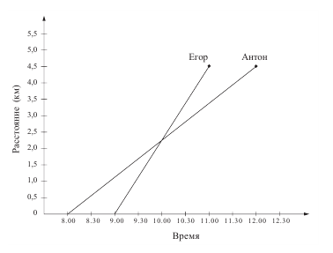

На рисунке изображены графики движения двух мальчиков. Графики показывают зависимость пройденного ими пути от времени. Мальчики отправились в путь из одного и того же места, но в разное время. Они двигались в одном направлении. В какое время они встретятся?

А) 8.00 B) 8.30 C) 9.00 D) 10.00

***Комментарий.****В данной задаче требуется интерпретировать информацию о физической зависимости величин, представленную в виде графика (расстояние и время движения мальчиков). Учащиеся должны интерпретировать графики, связав словесную информацию с особенностями графиков. Затем идентифицировать и прочесть по графику нужную информацию и выбрать правильный ответ из предложенных к заданию. В этом задании выделяются уровень математической компетентности: установление связей*.

**Задание 3.**

**«В хоккей играют настоящие мужчины»**

### На графиках изображены зависимости пути от времени движения двух хоккеистов Евгения Малкина и Даниса Зарипова. Определите, кто движется с большей скоростью.

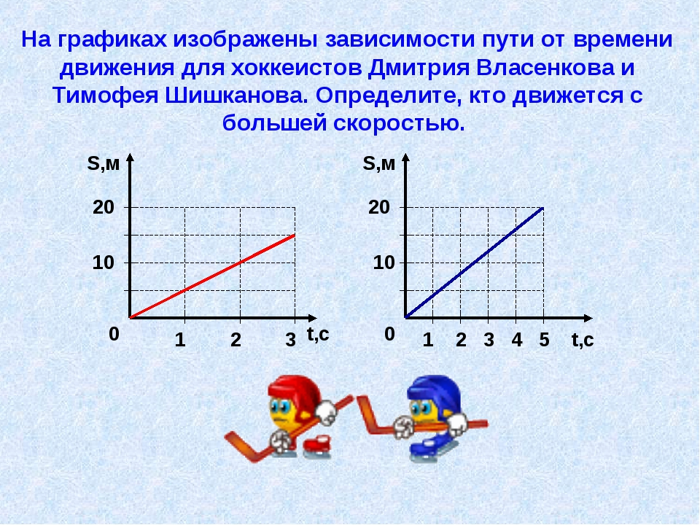

**Задание 4**

**Воскресная прогулка**

Антон и Сергей любят активно проводить выходной день. Антон предпочитает пешие прогулки, а Сергей путешествует по окрестностям на велосипеде. Пользуясь графиком движения пешехода и велосипедиста, определите истинное высказывание:

А) объект А это велосипедист, объект В это пешеход;

В) велосипедист отдыхал один раз, а пешеход два раза;

С) пешеход и велосипедист преодолели до встречи разные расстояния;

Д) до первой остановки скорость пешехода была 4 км/ч, а велосипедиста 14 км/ч;

Е) пешеход вышел в 12 часов, а велосипедист в 13ч 20мин

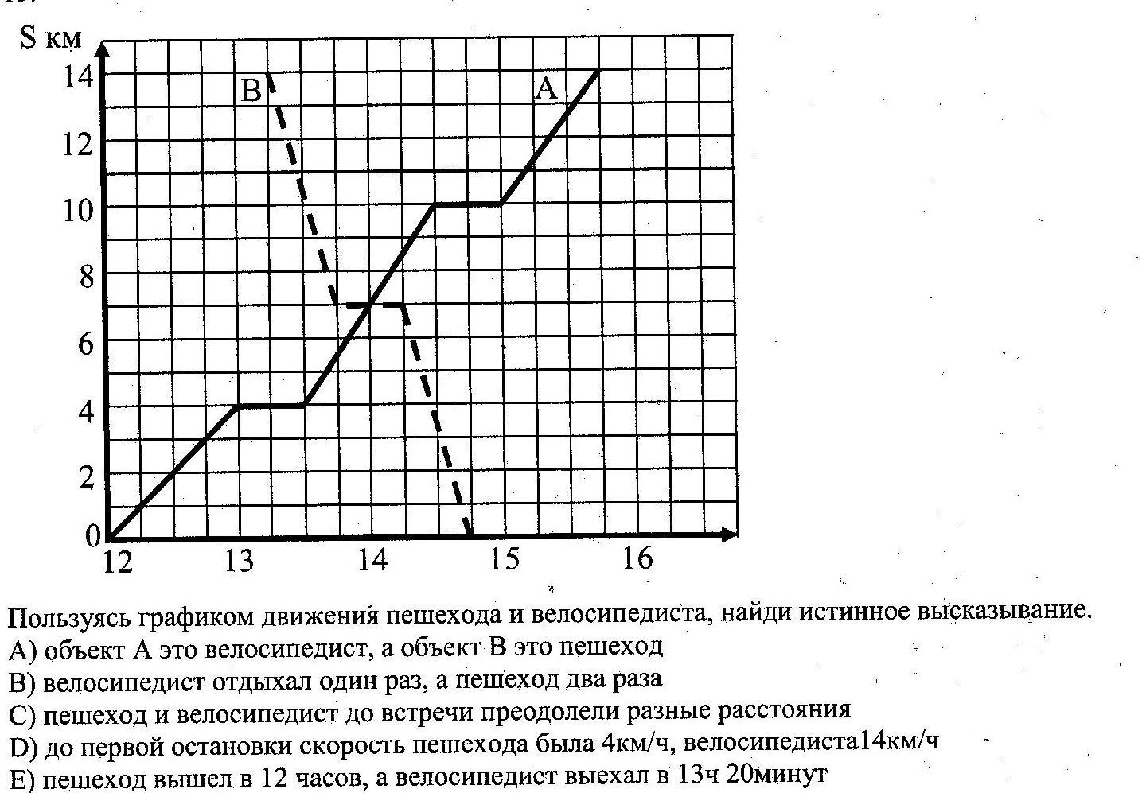

**Задание 5**

**Сельский почтальон**

Каждое утро сельский почтальон Печкин отправляется в районный центр за корреспонденцией.

На рисунке приведен график зависимости пути от времени для почтальона, выехавшего на велосипеде из поселка и вернувшегося в поселок. Ответьте на вопросы:

1)сколько времени и с какой скоростью ехал почтальон на велосипеде;

2)сколько времени он пытался починить сломавшийся велосипед;

3)удалось ли ему починить велосипед;

4) какова средняя скорость почтальона за первые 3 часа и за 7 часов

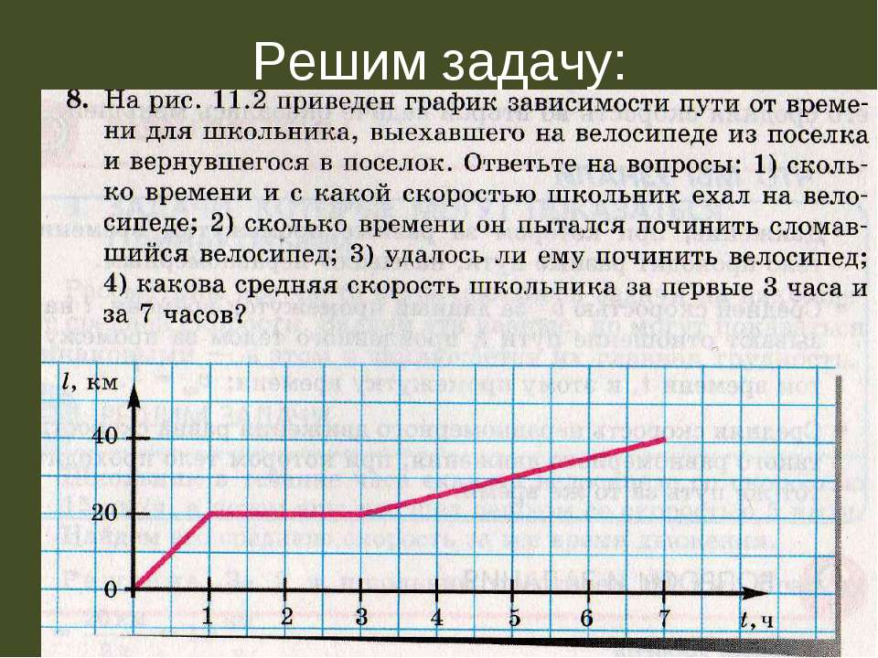

**Задание 6**

**Ученые назвали самую полезную скорость ходьбы**

Хотите укрепить здоровье и прожить дольше? Начните гулять быстрее!

Ходьба - одно из лучших упражнений для здоровья. Врачи рекомендуют ходить, как минимум, по 150 минут в неделю. Но как насчет скорости ходьбы? Про это медицина умалчивает. И недавно австралийские ученые провели интересный эксперимент о влиянии скорости ходьбы на здоровье, пишет The Washington Post.

По итогам эксперимента, лучшие показатели были у ходьбы со скорость 5-6 км/ч. Это логично – это древний природный механизм. Организм получает сигнал, что вам приходится быстро преодолевать препятствия, и подтягивает вашу физиологию, ресурсы. И здоровье укрепляется!

На рисунке представлен график зависимости пути, пройденного пешеходом , от времени. Определите:

А) скорость движения пешехода;

Б) путь пройденный пешеходом за интервал времени от1 до 3 с.

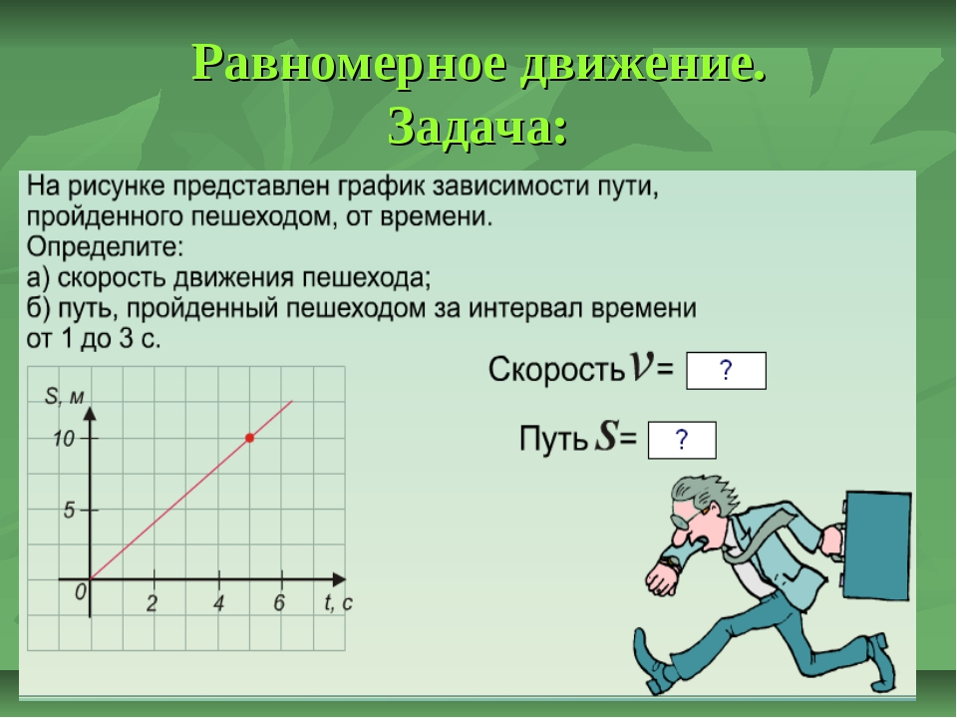

**Задание 7**

**Любовь к путешествиям**

Семья Марины любит путешествовать по нашей республики. В осенние каникулы они отправились на поезде в Елабугу, чтобы принять участие в «Ночи музеев».

В 0ч 00 мин началась посадка на поезд в 0с 30 мин поезд отправился от станции, и 1ч 00 мин поезд двигался равномерно со скоростью 60км/ч. Затем он сделал остановку на 15 мин, а после остановки двигался равномерно со скоростью 120 км/ч в течение 1ч 15 мин. Постойте график зависимости пути от времени в интервале от 1ч 00мин до 3ч 00мин

